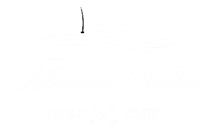
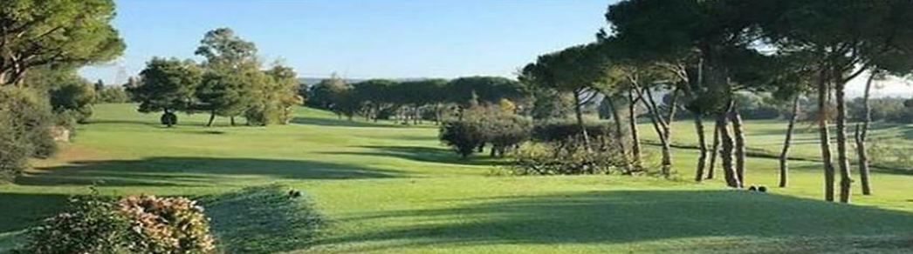

CIPRIANI TARTUFI CUP
Gara 18 buche individuale, 2 Categorie Stableford
Domenica 25 Ottobre 2026

1° Lordo CARDINI MARIA VITTORIA 24L

1° CATEGORIA

1° Netto BENEDETTI LUCA 40

2° Netto MONDELLI MARTINA 39

2° CATEGORIA

1° Netto GIOVE GIUSEPPE 42

2° Netto LALLI RITA 40

1° Lady D’ANDREA ALESSIA 35

1° Senior MEI ANTONIO 39

NEAREST TO THE PIN BENEDETTI LUCA 6,10 M

